1、接线
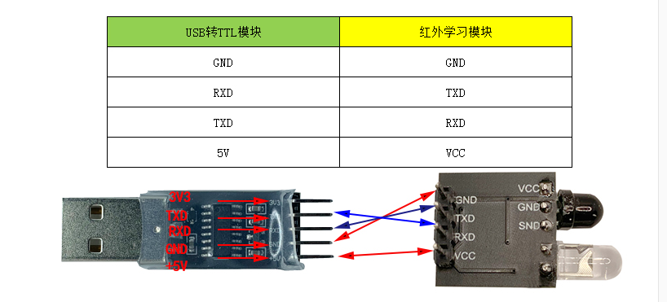

2、安装USB转TTL驱动
如果在本店购买了USB转TTL模块，可以在此链接下在驱动，https://pan.baidu.com/s/1xmYRMkIvE7WmVgdA3aO3sA 提取码：lz2s。下载完毕后，直接双击下一步，直接到安装结束。安装完后，可以鼠标右键我的电脑-〉属性->设备管理器，去查找设备的端口号。如下图所示：
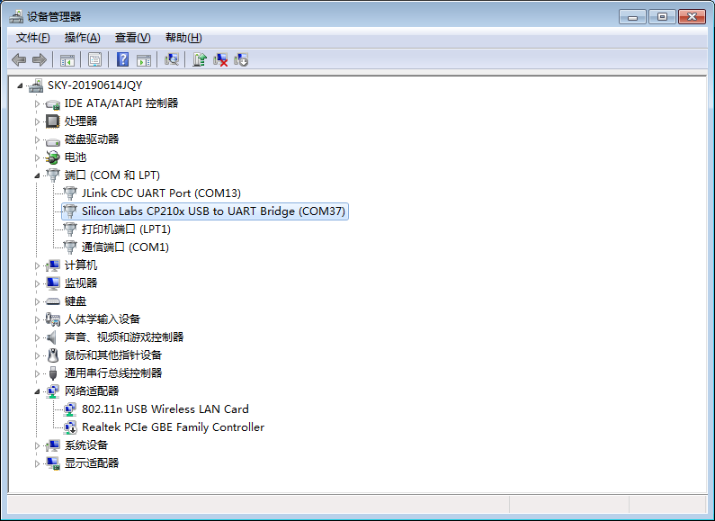

3、打开上位机
资料下载完毕后，找到IrStudy.rar压缩包，解码后，找到IrStudy.exe文件，双击即可打开应用程序。
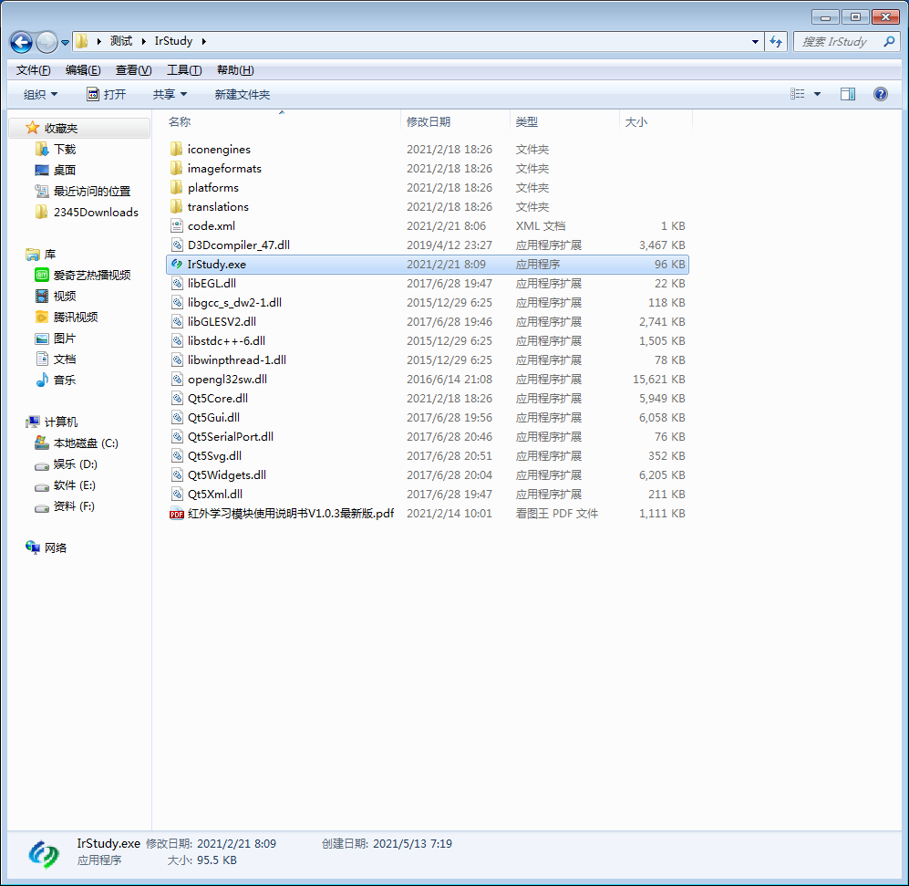
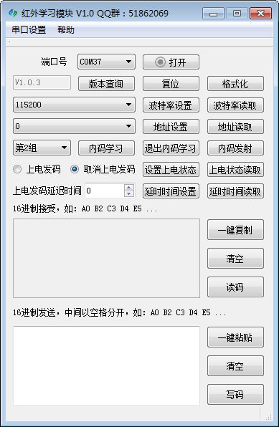

四、打开串口
选择刚确认的端口号，然后点击“打开”按钮，如果打开成功的话，此时按钮会变成“关闭”按钮，且图标颜色从灰色变为暗红色，表示串口已打开，详见下图：
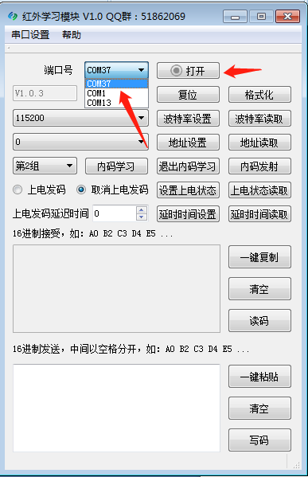
选择COM口
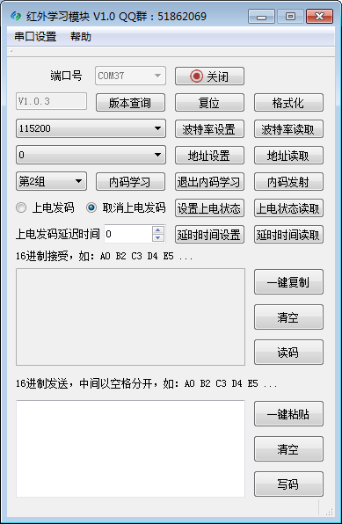
串口已成功打开

五、红外内码学习
本模块一共可以学习7组红外编码，下图左侧的箭头是选择把学习的红外编码存放于第几组。此时点击右侧的箭头对应的“内码学习”按钮，点击完毕后，红外学习模块上面的绿色指示灯变亮。此后用红外遥控器发射头对准板子上的红外接受管，点击要学习的按键，绿色指示灯此时会熄灭，此时就表示学习成功。
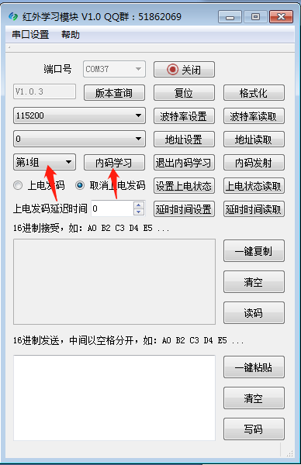
进行红外学习
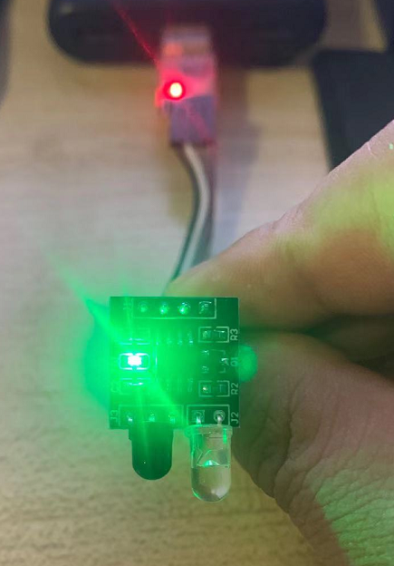
绿色指示灯亮起，代表进入红外学习模式
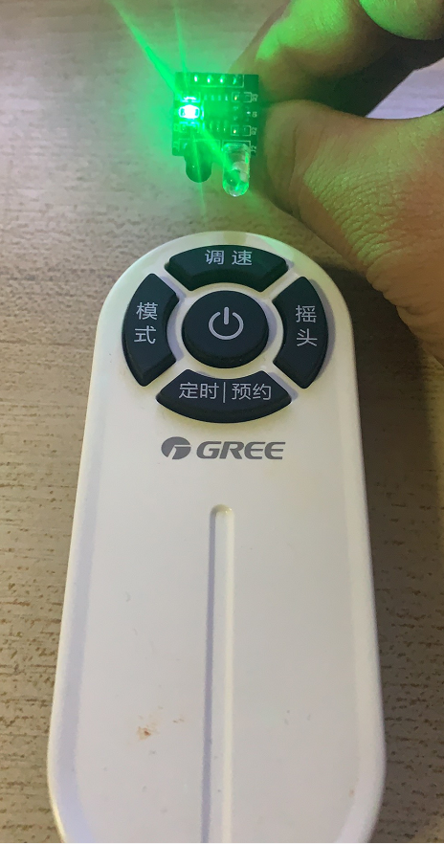
遥控器红外头对准红外学习模块接收头
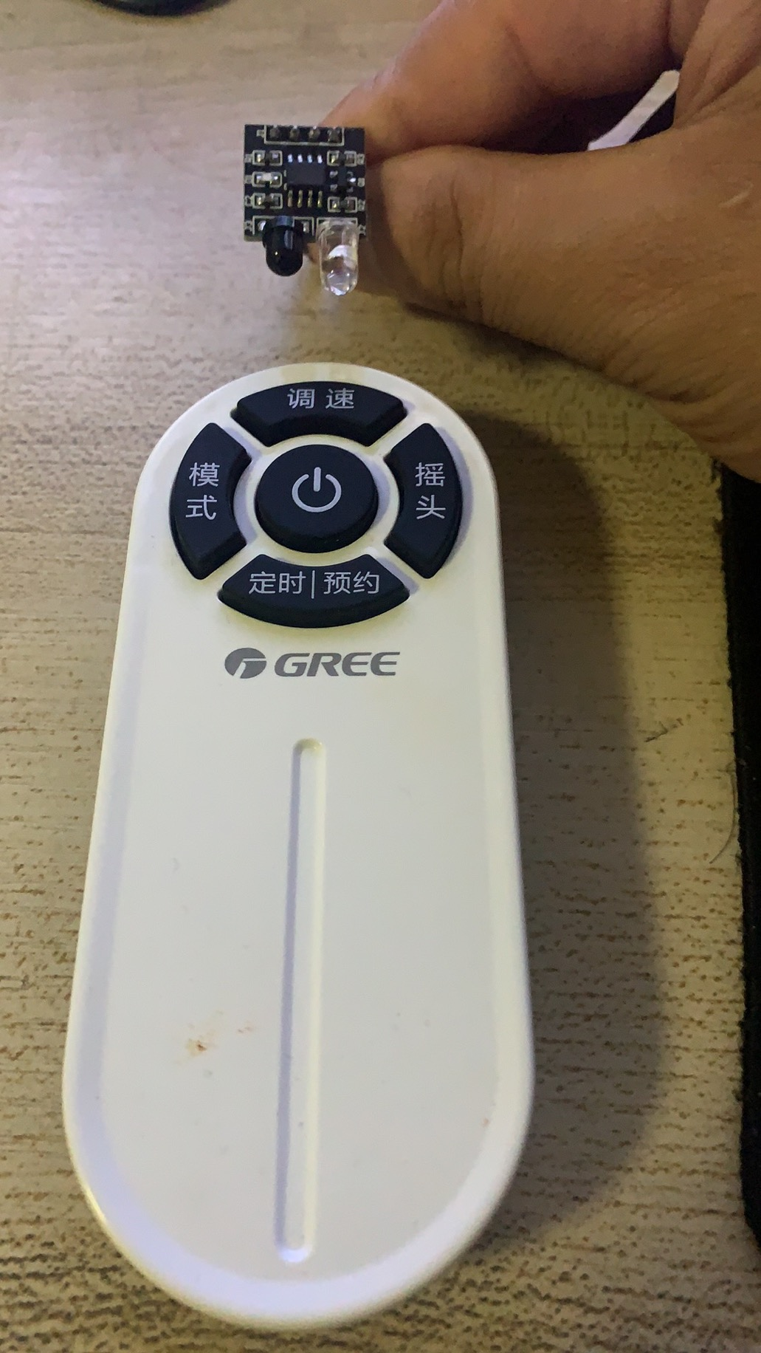
点击遥控器按键后，红外学习模块指示灯立刻熄灭，表示学码成功

六、红外内码发射
红外内码学习完后，只需红外内码发射，即可控制红外家电设备，这一步很简单。只要点击应用软件上的“内码发射”按钮，点击一次次按钮，板子上指示灯会闪烁一次，闪烁的期间，红外学习模块在往外发射红外控制信号，可以发出和刚学习到的一模一样的红外编码，实现家电控制。
